REPERES DES ACTIONS ET DES ACTIVITES DES ELEVES AU SEIN DU PEAC – PROGRAMMATION DE CYCLE

 | Grands objectifs de formation | Les formes d’arts
 |  | 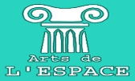 | 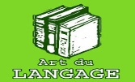 |  | 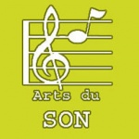 | 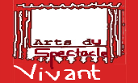
FREQUENTER : Les rencontres | Cultiver sa sensibilité, sa curiosité et son plaisir à rencontrer des œuvres
 | Echanger avec un artiste, un créateur ou un professionnel de l'art et de la culture
 | Appréhender des œuvres et des productions artistiques
 | Identifier la diversité des lieux et des acteurs culturels de son territoire

 | Grands objectifs de formation | Les formes d’arts
PRATIQUER : les pratiques | Utiliser des techniques d'expression artistique adaptées à une production
 | Mettre en œuvre un processus de création
 | Concevoir et réaliser la présentation d'une production
 | S'intégrer dans un processus collectif
 | Réfléchir sur sa pratique
 | Grands objectifs de formation | Les formes d’arts
S’APPROPRIER : les connaissances | Exprimer une émotion esthétique et un jugement critique
 | Comprendre et utiliser un vocabulaire approprié à chaque domaine artistique ou culturel
 | Mettre en relation différents champs de connaissances
 | Mobiliser ses savoirs et ses expériences au service de la compréhension d'une œuvre

